MANUAL DE INSTRUÇÕES

DO

Telefones Suporte:
PROFARMABA: (71) 4009-0103 ou (71) 4009-0120
PROFARMADF: (61)4009-0704
PROFARMACE: (85) 3392-0104 ou (85)3392-0105
PROFARMAES: (27) 3328-3363 ou (27) 4009-0104
PROFARMAMG: (31) 3399-3119
PROFARMAPR: (41) 3227-8630
PROFARMAPE: (81) 3316-0104
PROFARMARJ: (21) 4009-0104
PROFARMARS: 0800 701 3062
PROFARMASP: (11) 4009-0104
PROFARMASPINT: (16) 2107-1804

O que é ?

Um sistema de comunicação de dados utilizando linha telefônica ou Internet;

É utilizado para:

- Envio de pedidos;

- Receber retorno dos produtos atendidos ou faltas;

- Receber atualizações (lançamentos, preços, promoções, estoque, informações fiscais, e outras);

- E mais, para quem tem Sistema de Gerenciamento, acesso as NF para baixa automática.

O que é necessário ?

- Padronização das informações entre as farmácias e a PROFARMA;

- Para quem tem o sistema de gerenciamento o estoque precisa estar atualizado com o código do produto da Profarma para que a transmissão seja aceita.

- Computador com modem e linha telefônica ou Internet de acesso rápido (Banda Larga).

Formas de passar o Pedido;

  - Discador:

- Geração do pedido automático, ou seja, de acordo com a demanda diária da farmácia;

- Empresas de software house, podem ainda automatizar os processos de entrada de notas fiscais e atualização de cadastro e preço.

- Digitador:

- Uma ferramenta de compra e consulta sobre informações relevantes ao mercado farmacêutico.

Como funciona...
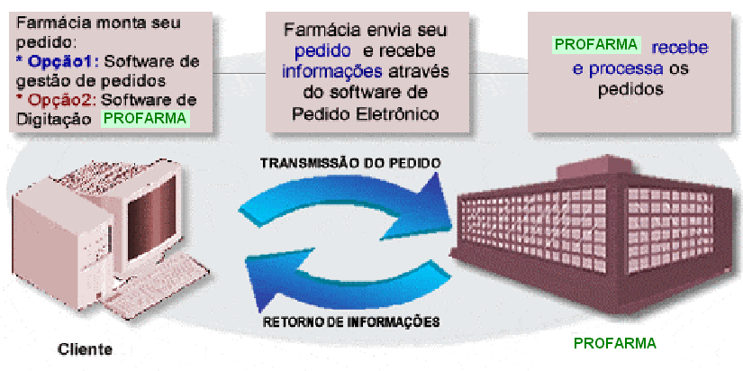

Utilizando o P.E Profarma:

- O cliente não precisa conectar a nenhum tipo de Provedor para atualizar o sistema quando estiver digitando Pedido;

- Somente faz-se necessário que o computador tenha uma linha telefônica disponível e tenha modem ou acesso de banda larga (Speed, Rádio, Velox e etc);

- Para quem tem o digitador, deve-se atualizar o programa antes de iniciar a digitação do pedido, isso para que a informação de estoque esteja próxima com o estoque profarma;

- O cliente pode digitar vários pedidos ao dia, desde que atinja o valor do mínimo proposto;

- Caso na transmissão do pedido ocorra queda na conexão, o cliente deve cancelar o pedido no histórico para evitar devolução.

- DICA: mesmo que o Produto solicitado esteja com sua marcação de estoque nas cores amarela e vermelho, pode pedir assim mesmo, porque quando retorna o Retorno das Faltas, ele é a garantia da ida ou não do produto.

Vantagens:

- Confiabilidade;

- Digitação Simples;

- Instalação Simples;

- Pedido com retorno automático;

- Filtros para elaboração de Pedidos;

- Segurança na comunicação de arquivos;

- Atualização de preços, estoque e cadastro diário;

- Ter um controle maior sobre as compras;

- Redução substancial de tempo, "Rápido e Fácil"!!:

- Disponibilizar mais tempo para o atendimento na farmácia;

- Agilidade para atualização dos dados; Por exemplo, evitando perdas por falta de informação;

- Agilização do processo de entrada de notas fiscais, cadastro e estoque;

- Comodidade na elaboração do pedido;

TEMPO MÉDIO DE FATURAMENTO:

Importância do Pedido Eletrônico para a PROFARMA

- Redução Substancial de Custo de Telefonia (0800) - rentabilidade;
- Prestação de Serviço Diferenciada.

Representante Comercial e Pedido Eletrônico PROFARMA:

- Papel:

- Despertar oportunidades e interesse nos clientes;
- Divulgar as principais vantagens da ferramenta do Pedido Eletrônico;
- Realizar Instalação do Programa Digitador nos clientes que tenham interesse.

- Vantagens:

- Melhor nível de Atendimento em captação de Pedido;
- Redução de Devolução de Mercadoria, por erro fonético.

PASSO A PASSO PARA INSTALAÇÃO

PASSO 1

- Coloque o CD de instalação no computador.
- Abrir a pasta digitador Windows, dê dois clikes no digitador_PROFARMA_MG.
- Pressione o botão INSTALL
- Após a descompactação dos arquivos
pressione a botão CLOSE

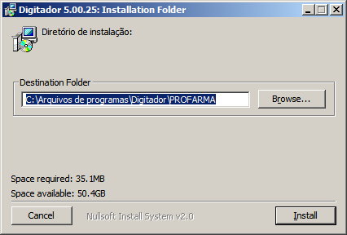
Fig. 1 - Tela Instalação
PASSO 2

- Selecione o tipo de acesso - MODEM ou BANDA LARGA
- Pressione o botão AVANÇAR

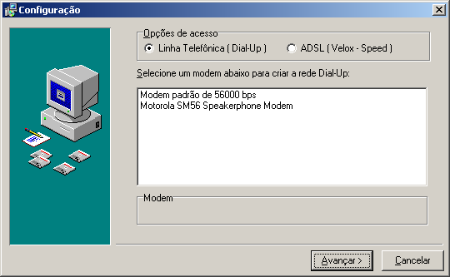
Fig. 2 - Opção de Acesso

PASSO 3

- Digite o código da farmácia na Profarma
nos campos – Usuário e Senha
- OBS.: Entrar em contato com Suporte do Pedido Eletrônico Para liberação do usuário

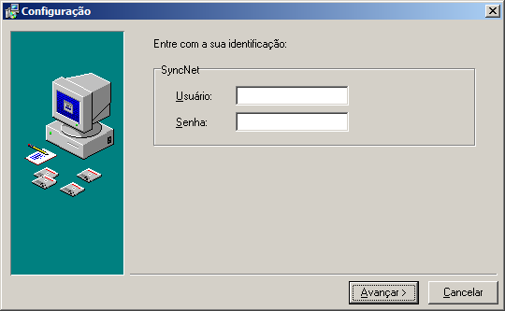
Digite o código Farmácia nos campos Usuário e Senha
Fig. 3 - Identificação de usuário e senha

PASSO 4

- Selecione a forma de discagem da Linha – PABX ou Direta
Pressione o botão FINALIZAR

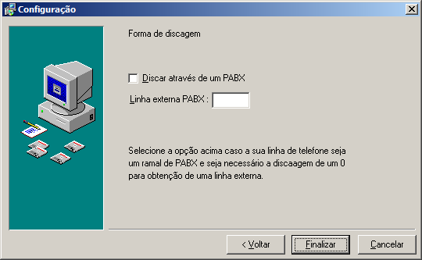
Fig. 4 – seleção de PABX

PASSO 5

Na tela principal do Profarmanet

- Click em Conectar.
- O Synccliw será acionado para realizar a baixa da carga.
- Depois de baixada será realizado a importação.

Obs: essa importação pode levar alguns minutos.

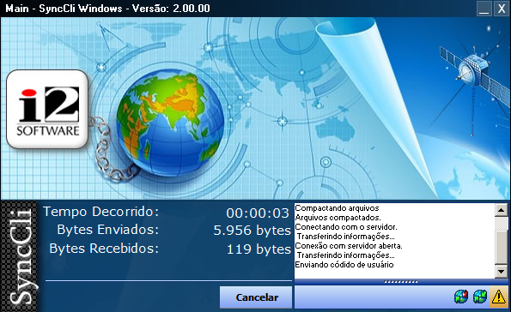
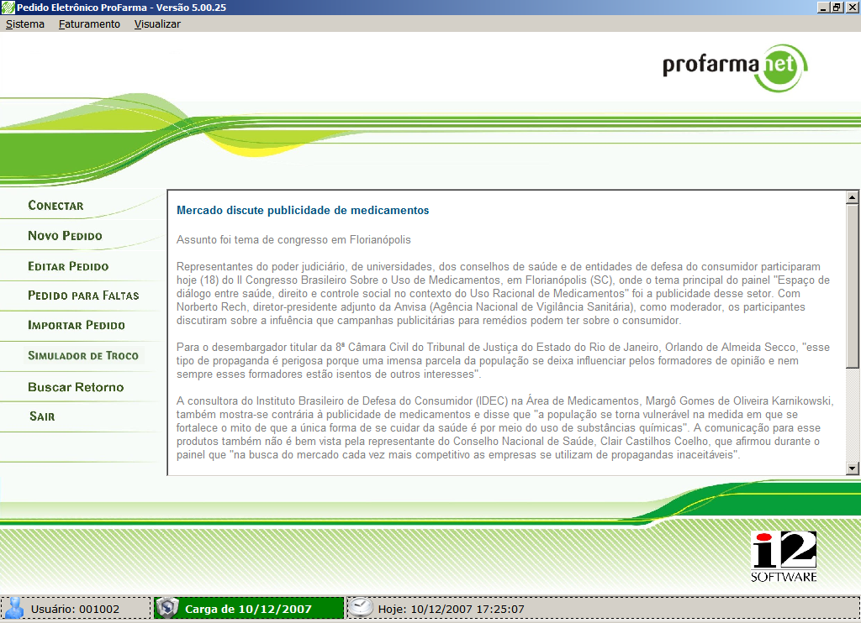
Fig. 5 – atualização

PASSO 6

- Após a importação da carga, click em Novo Pedido.
- Ou no menu Faturamento- Pedido de compra- Novo pedido

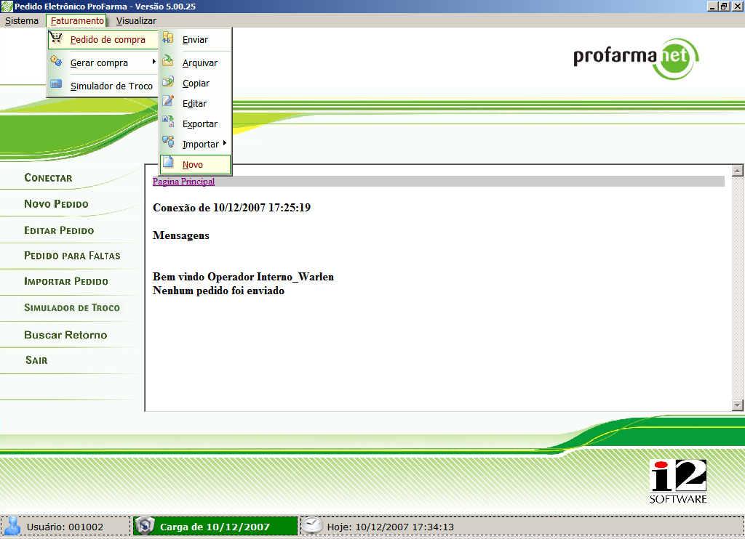
Fig. 6 – criar pedido

Passo 7

- Selecione o cliente, Filial de Destino (quando tiver Inter), o tipo de promoção e o TV.
- No campo Busca de Produtos o cliente tem a opção de pesquisa por descrição ou código de dicionário é só digitar uma das opções.
- O cliente que optar por criar o pedido na sua condição, o desconto não será visualizado.
- Se a razão escolhida pelo cliente não estiver correta o mesmo poderá alterar.

Obs: caso o cliente não queira fazer o seu pedido com as promoções disponíveis é só selecionar a opção OUTRA CONDIÇÃO no campo de Promoção e digitar a TV de sua escolha.

Finaliza o pedido

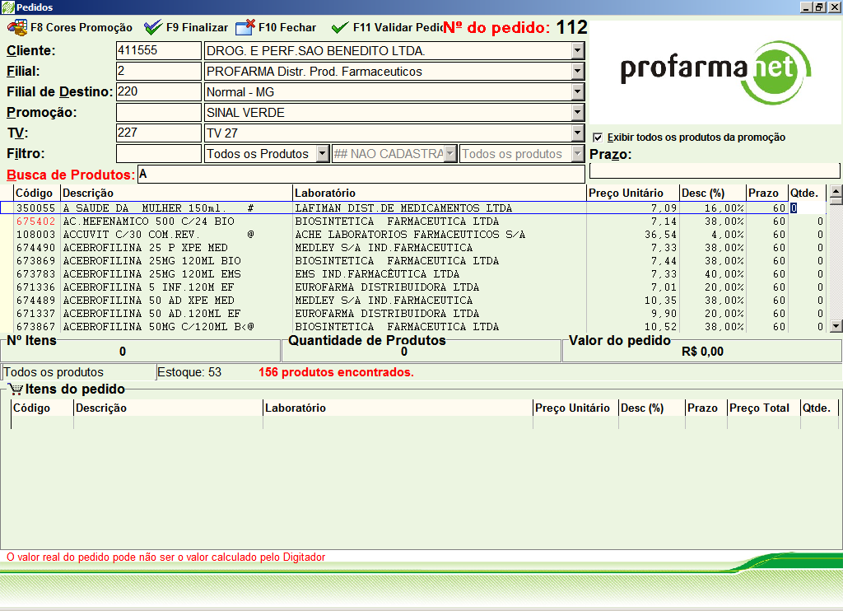
Fig. 7 – cliente, condição e TV.

PASSO 8

- Para finalizar o pedido dê um click em F9 Finalizar.
- É apresentada uma tela com o relatório de todos os pedidos criados pelo usuário.
- O usuário tem as opções de F5(enviar), F6(novo), F7(editar), F8(visualizar), F9(Arquivar) e F10(fechar).
- O cliente só precisa selecionar o pedido e selecionar uma das opções acima.
- F5(enviar) o pedido é enviado para Profarma.
- F6(novo) cria um novo pedido sem apagar o anterior.
- F7(editar), o cliente pode alterar o seu pedido acrescentando ou tirando itens.
- F8(visualizar), o cliente tem a opção de visualizar os produtos inseridos em seu pedido.
- F9(excluir), os pedidos que o cliente não quiser transmitir ele poderá selecionar e excluir.
- F10(fecha) sai.

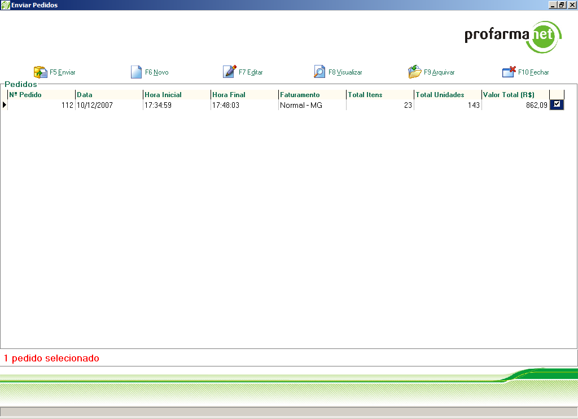
Fig. 8 - visualização

PASSO 9

- Selecione a opção F8(visualizar), para ver o pedido.
- Click e close para fechar a visualização.

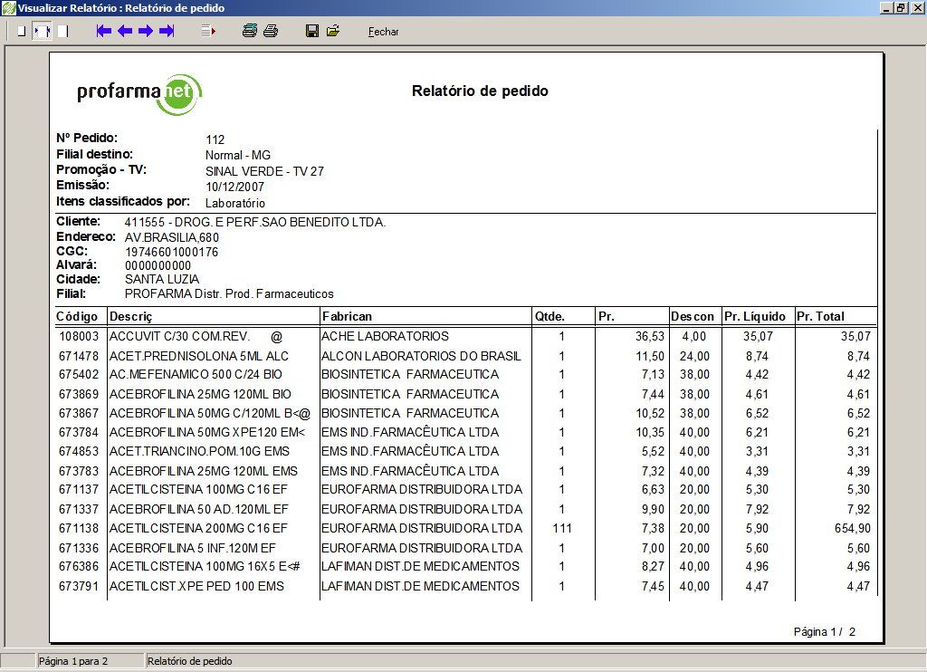
Fig. 9 - visualização

PASSO 10
- Selecione a opção F5 (enviar).
- Será apresentada uma mensagem de confirmação antes do envio do pedido.

Fig. 10 – confirma pedido

- Click em F9 para confirmar o envio do seu pedido.
- O Synccliw será acionado e o seu pedido enviado para Profarma.
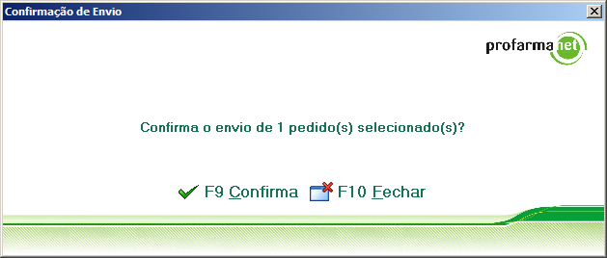

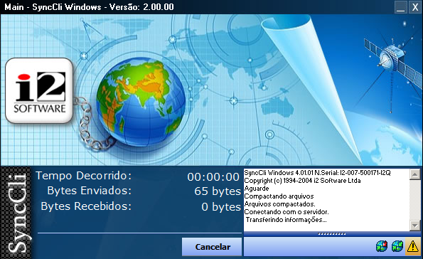
Fig. 11 – faturando pedido

PASSO 11

- Após o envio do pedido será apresentado um retorno na tela principal do Profarmanet contendo as informações do seu pedido e os itens faturados.

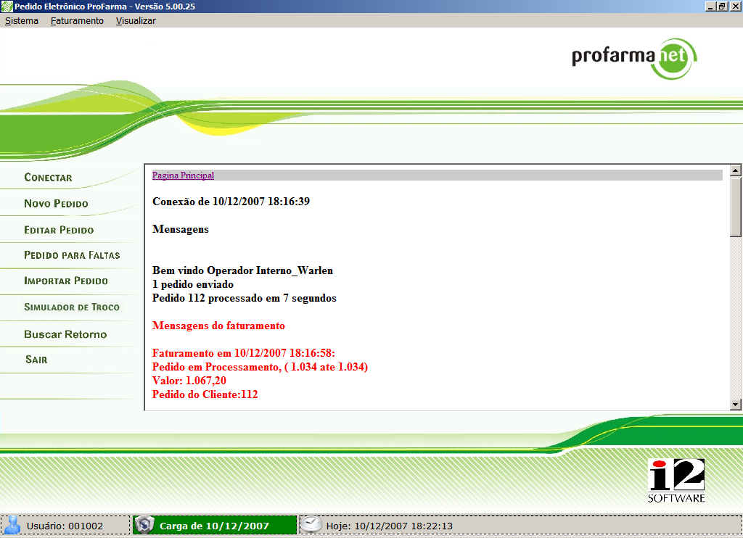
Informações da conexão e do pedido faturado.
Para visualizar os Prod. Faturados movimente a barra de rolagem
Fig. 12- visualizando o retorno

Obs: os itens apresentados na tela principal são os faturados.

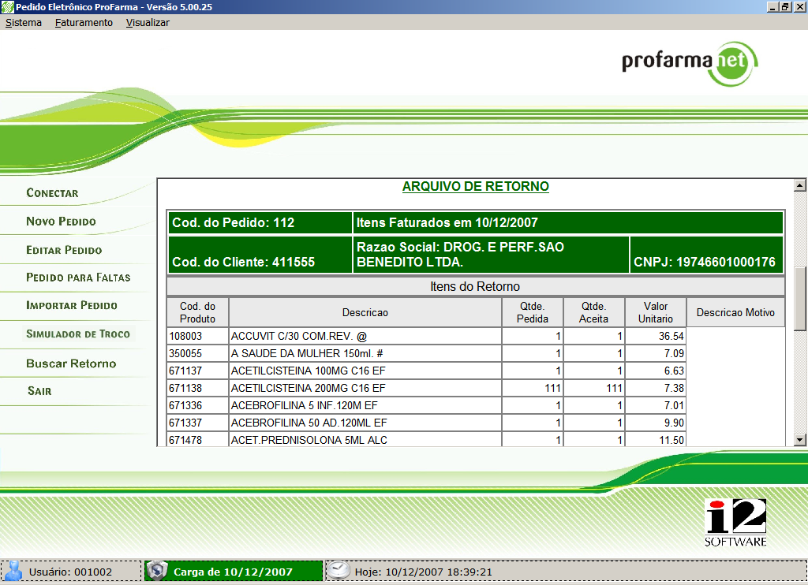

PASSO12

- Para visualizar as faltas do seu pedido clique no menu Visualizar-Relatórios-Faltas.
- Selecione o numero do pedido e clique em visualizar.

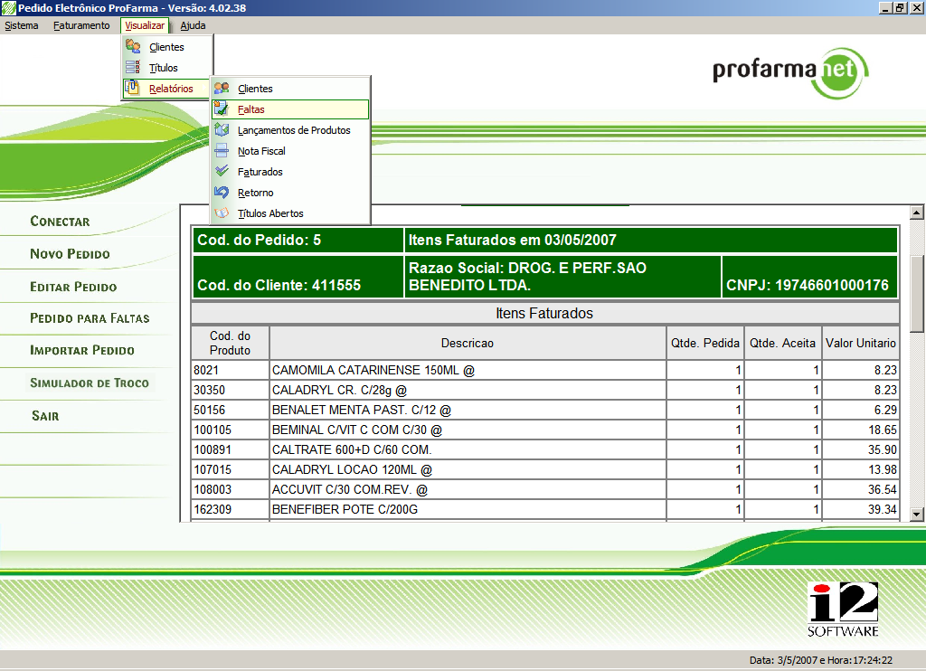
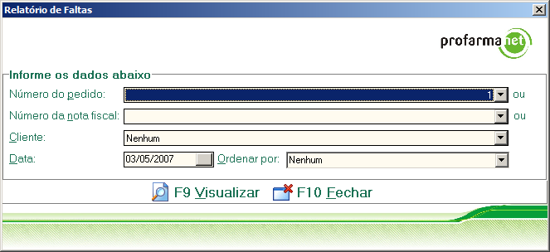

Fig. 13 – Visualizando as faltas

- Será exibido um espelho com as faltas do seu pedido.

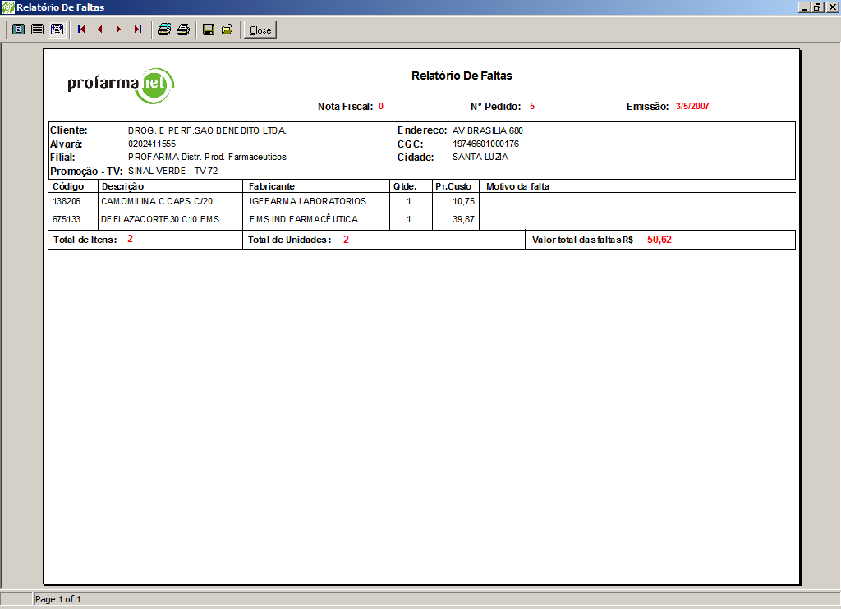
Fig. 14 – Espelho de faltas

- O espelho apresentado contem as informações:
- Dos produtos que faltaram, os dados do cliente, a quantidade de itens e unidades que faltaram e o valor total da falta.
- Para fechar a tela de espelho clique em close

